# Demo 之间的区别

Demo 界面：

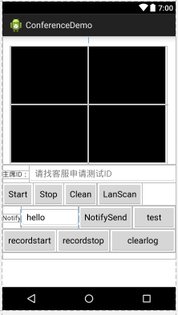

这个Demo 如图所示，可以测试大部分API。

Demo2 界面：

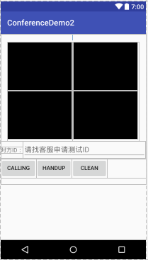

这个Demo 主要演示一种呼叫的过程。

DemoExter ：

这个DemoExter的功能和Demo是一样的，不同之处是这个Demo演示了外部采集怎样使用。